# **Spørsmål**

## **UNDER 12**:

1. *Her ser du en mail, som sier at dersom du trykker på linken under så vil du tjene gratis penger. Denne mailen er fra en ukjent person. Ville du trykket på linken under for å tjene gratis penger?*

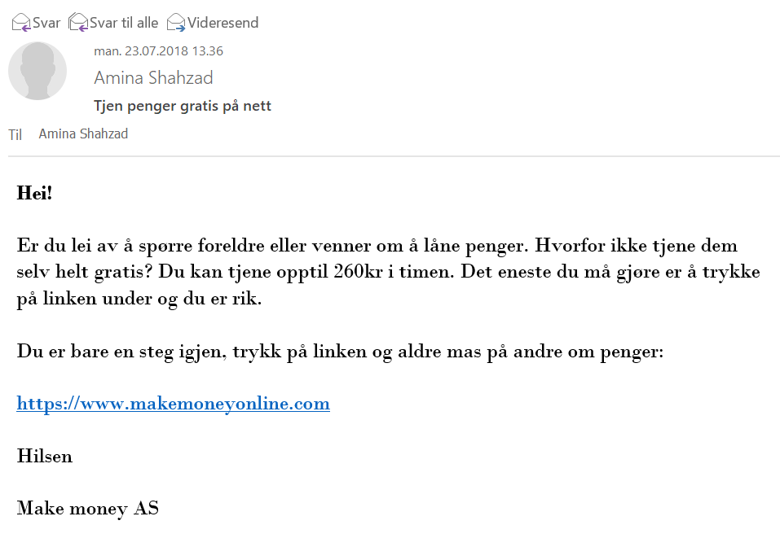

* Nei, siden jeg vet ikke hvem det er fra. Og det kan være fake email for å hacke meg.
* Ja, hvem vil ikke tjene gratis penger.
* Jeg ville trykket på linken for å se hvordan man kan få gratis penger.

1. *Forestill deg at en som blir mobbet på skolen kommer til deg og spør om å bli venn. Hvis du blir venn med denne person kommer alle til å le av deg og begynne å mobbe deg. Hva ville du gjort i dette tilfellet?*

* Jeg ville ignorert den personen og gått bort.
* Jeg ville si ja til denne personen. Jeg ville ikke brydd meg om hva folk rundt meg kommer til å si.
* Aldri om jeg vil bli venn med en som blir mobbet.

1. *Are these good ideas for passwords: 123456, password, 12345, qwerty, baseball, dragon, monkey, letmein, abc123, batman, trustno1?*
2. Yes, they are easy to remember and some of them are very ironic and smart
3. No, these passwords are very easy to guess. Your will be hacked in no time!
4. *Hva hadde du gjort i dett tilfelle?*

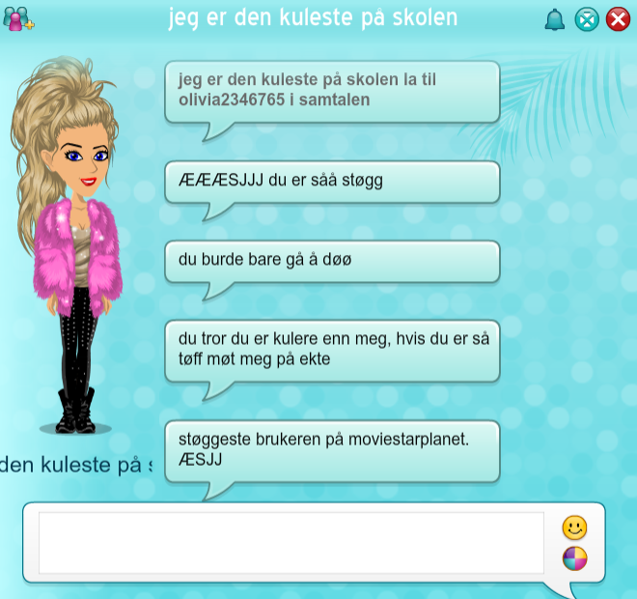

* Jeg hadde rapportert henne og blokkert hun
* Jeg hadde kranglet tilbake
* Jeg hadde ignorert henne.

1. *One person you know have shared a following photo of themselves on Facebook*



*and somebody have left the following comment:*

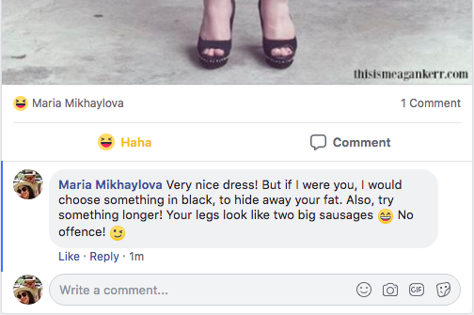

*Would you regard this comment as an example of a cyber-bullying?*

* + - No, this person is just trying to give a useful advice
    - Yes, this comment is very rude and offensive.

1. *Should it be allowed to design and distribute Freemium* online games for kids?*
2. Yes. At least it is free, and kids should learn to control their desires
3. No, children should not be constantly tempted with expensive online content, which doesn’t have any real life value

*Should one always ask permission from a person before sharing photos of this person online?*

* + 1. Yes, they might not like to share their pictures on Internet
    2. No, if I know that the person is sharing their own pictures online, it means I can share them too.

# **OVER 12**

*1. Forestill deg at du har fått en god venn på internett som vil møte deg i virkeligheten. Han/hun maser veldig mye på deg slik at du skal møte vedkommende. Hva hadde du gjort i dette tilfellet?*

* Jeg ville sagt ja til å møte den personen, siden vi er så gode venner.
* Jeg ville sagt nei til den personen siden man kan ikke stole på de på internett.
* Jeg ville sagt ja til å møte, men tatt med meg en voksen.

1. *Her ser du en mail, som sier at dersom du trykker på linken under så vil du tjene gratis penger. Denne mailen er fra en ukjent person. Ville du trykket på linken under for å tjene gratis penger?*



* Nei, siden jeg vet ikke hvem det er fra. Og det kan være fake email for å hacke meg.
* Ja, hvem vil ikke tjene gratis penger.
* Jeg ville trykket på linken for å se hvordan man kan få gratis penger.

1. *Du har en venn på skolen din som du har kjent i mange år. Vennen din sender hatefulle meldinger/ kommentarer på sosial media til andre folk. Hva ville du gjort i dette tilfelle?*

* Det virker gøy, jeg hadde også gjort det sammen med vennen min, slik at vi kunne ha det gøy sammen.
* Jeg vill stoppe vennen min fra å gjøre noe sånt, for det er mobbing og ingen har rett til å mobbe andre.
* Jeg ville ikke brydd meg, fordi det er hans/hennes liv.

1. *Du ha kjent en person i flere måneder nå, denne personen spør om å få se bildet av deg. Denne personen er 4-5 år eldre enn deg. Ville du sendt vedkommende bilde av deg?*

* Nei aldri
* Ja, vi har kjent hverandre lenger så hvorfor ikke?
* Jeg hadde sendt bilde av noen andre og latet som at det er meg.

1. *Du går på en fest/bursdag eller lignende som du ikke har lov til å gå på av foreldrene dine. Etter den festen er over ser du at folk har lagt ut bilder og tagget deg i bilder du også er med på. Disse bildene kan foreldrene dine også se. Hva ville du gjort i dette tilfellet?*

* Jeg hadde fjernet tagg fra bilder jeg er tagget i. Også hadde jeg sendt melding til folk om å slette bilder jeg er med på.
* Jeg hadde bare krysset fingrene og håpet på at mamma, pappa ikke så bildene.
* Jeg hadde gått til foreldrene mine og sagt sannheten, og beklaget veldig mye for at jeg dro uten deres tillatelse.

1. *Forestill deg at en som blir mobbet på skolen sender deg følge/venneforespørsel på sosiale medier. Hvis du blir venn med denne person kommer alle til å le av deg og begynne å mobbe deg. Hva ville du gjort i dette tilfellet?*

* Jeg ville ignorert den personen som sendte med forespørsel.
* Jeg ville si ja til denne personen. Jeg ville ikke brydd meg om hva folk rundt meg kommer til å si.
* Aldri om jeg vil legge til en som blir mobbet. Jeg vil slettet forespørslene med en gang.

1. *Should it be allowed to design and distribute Freemium* online games for kids?*
2. Yes. At least it is free, and kids should learn to control their desires
3. No, children should not be constantly tempted with expensive online content, which doesn’t have any real life value
4. *Do you think it is appropriate to post the following picture of your child/sibling on social networks?*

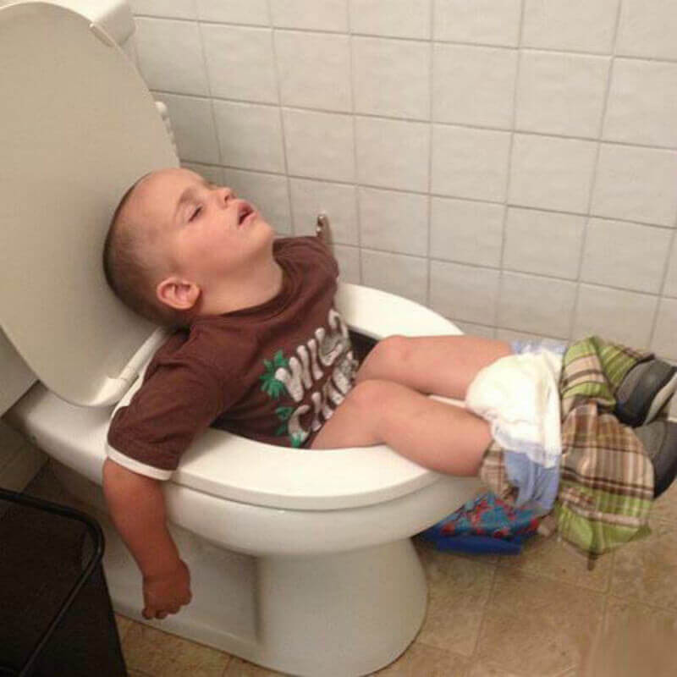

* 1. Yes, I don’t see any problems. It’s such an innocent, cute and funny picture
  2. No, I think my child/sibling might find it embarrassing later

1. *One person you know have shared a following photo of themselves on Facebook*



*and somebody have left the following comment:*



*Would you regard this comment as an example of a cyber-bullying?*

1. No, this person is just trying to give a useful advice
2. Yes, this comment is very rude and offensive.